淡江時報 第 660 期
56校慶精采剪輯
特刊
1.校慶慶祝大會首次在新體育館舉行，寬敞明亮的空間，來賓個個稱「讚」。

2.蛋捲節吉祥物「蛋蛋」在園遊會現場遊園，吸引更多人潮爭相拍照，為校慶活動帶來高潮。

3.蛋捲節「幸福神社MAKE A WISH」祈福牆掛滿一千多張祈福卡，大家都趁著期中考前，許個歐趴願。

4.蛋捲節遊戲之一「水火箭」比賽，參加者興致高昂。

5.跆拳武術技能表演，跳踢5公尺高的木板，精釆表演，讓師生大開眼界。

6.100公尺賽跑，參賽者卯足全力，拚了！

7.「卡拉卡拉生死鬥」歌唱大賽，冠軍資傳二趙心華深情演出。

8.舞研社使出渾身解數，在活動中心為返校校友帶來一連串的熱舞。

9.競技啦啦隊為校慶運動大會開場表演，熱情活潑，令人振奮。

10.教職員趣味競賽，參賽者進行「當我們黏在一起」遊戲合作無間，表現最佳團隊精神。 11.跳遠選手奮力一跳，感覺像要飛起來了！

11.跳遠選手奮力一跳，感覺像要飛起來了！

12.男子接力賽競爭激烈，參賽者全力衝刺。

13.女子大隊接力賽，選手開開心心來參加。

14.跳高選手輕鬆過關，勝券在握。

15.體適能有氧舞蹈融合神秘中東肚皮舞、熱情拉丁及韻律有氧，為大會增添風釆。

16.校慶慶祝大會，喜氣洋洋賀壽。

17.前世界校友總會會長侯登見（右）及會計師校友會會長羅森相見歡。

18.海博館牙籤展，精雕細琢要你好看！

19.高空彈跳，由下往上看，哇！真是替他捏一把冷汗。

20.校長張家宜（左三）、蘭陽駐校藝術家周澄伉儷（左一、二）、淡水校園駐校藝術家顧重光（右一），及藝術家陳忠藏參觀「蘭陽之美」藝術展。

21.海外校友回國參加56週年校慶合影。

22.中華民國淡江大學校友總會第5屆第2次會員代表大會在高雄召開，並慶祝56週年校慶。

23.淡水在地藝術家百件作品聯展聯誼茶會，藝術家吳心荷與她的作品「淡水情」合影。

24.高空彈跳跳下的剎那，有「活著真好的感覺」！

25.加油！加油！最賣力的啦啦隊在這裡。
2011/08/03

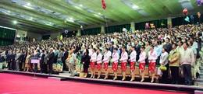
校慶慶祝大會首次在新體育館舉行，寬敞明亮的空間，來賓個個稱「讚」。

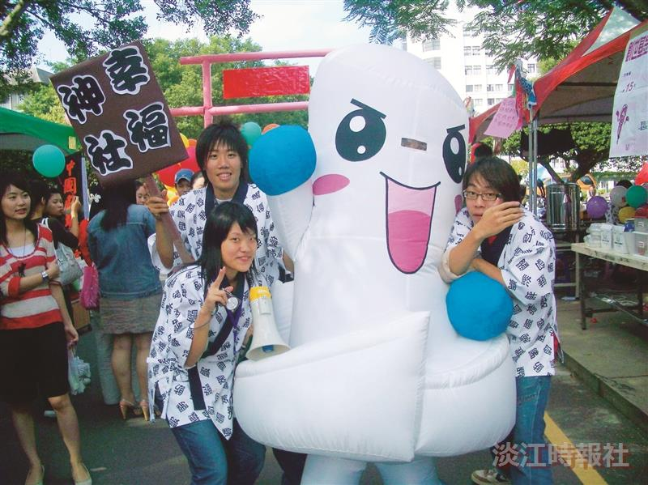
蛋捲節吉祥物「蛋蛋」在園遊會現場遊園，吸引更多人潮爭相拍照，為校慶活動帶來高潮。

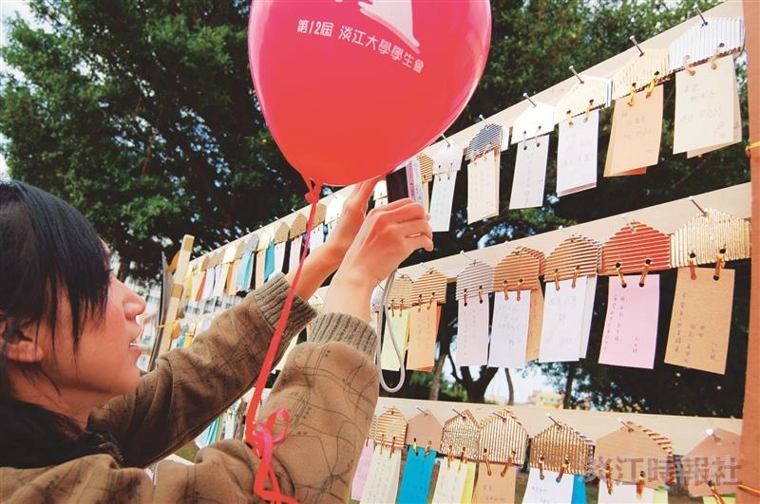
蛋捲節「幸福神社MAKE A WISH」祈福牆掛滿一千多張祈福卡，大家都趁著期中考前，許個歐趴願。

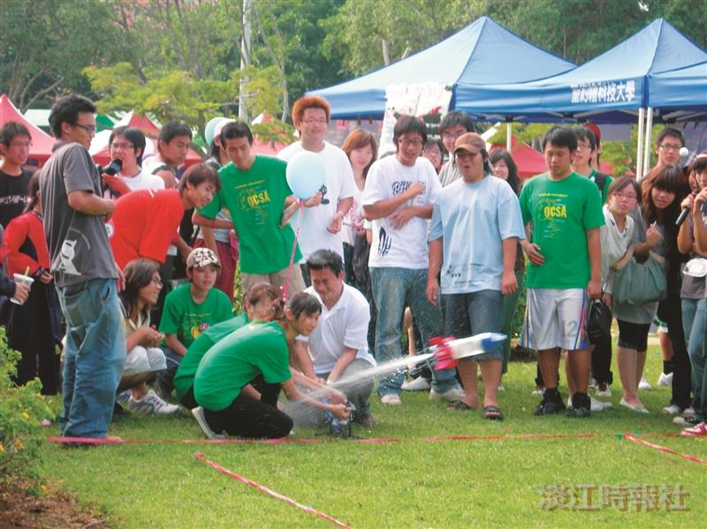
蛋捲節遊戲之一「水火箭」比賽，參加者興致高昂。

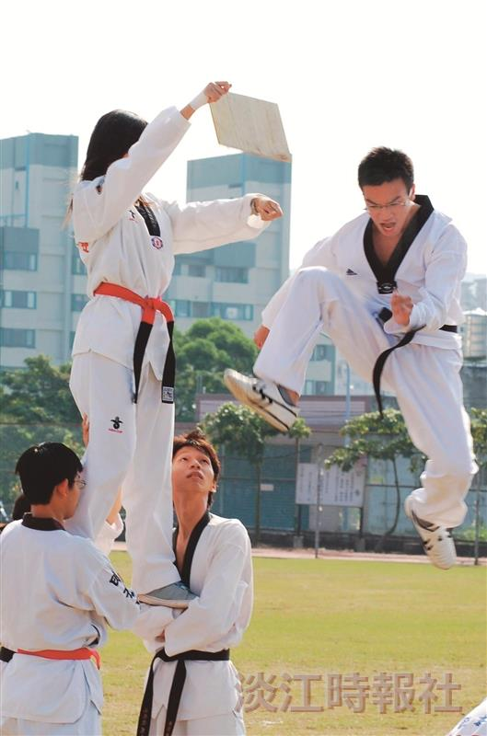
跆拳武術技能表演，跳踢5公尺高的木板，精釆表演，讓師生大開眼界。

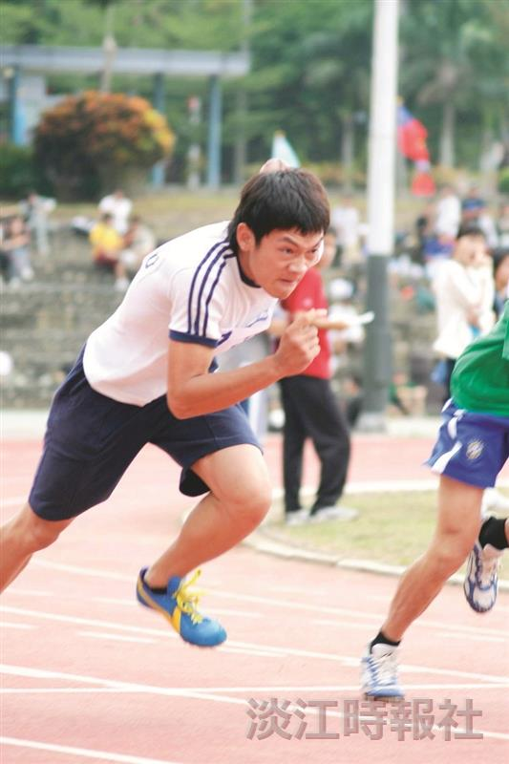
100公尺賽跑，參賽者卯足全力，拚了！

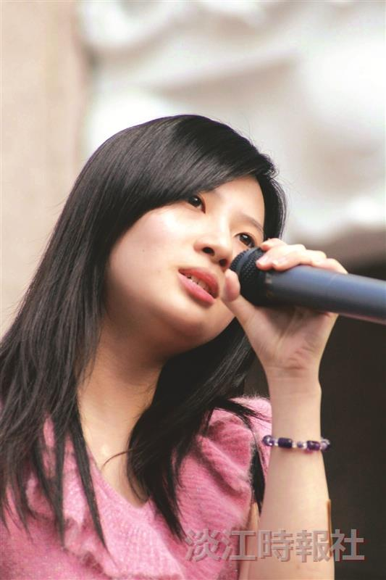
「卡拉卡拉生死鬥」歌唱大賽，冠軍資傳二趙心華深情演出。

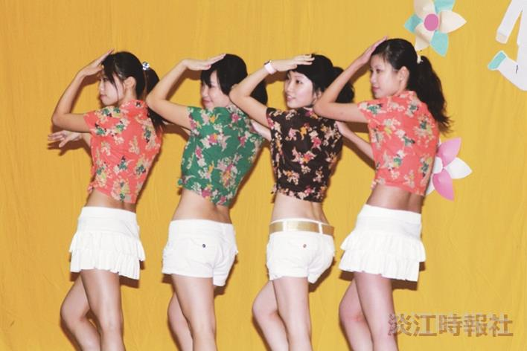
舞研社使出渾身解數，在活動中心為返校校友帶來一連串的熱舞。

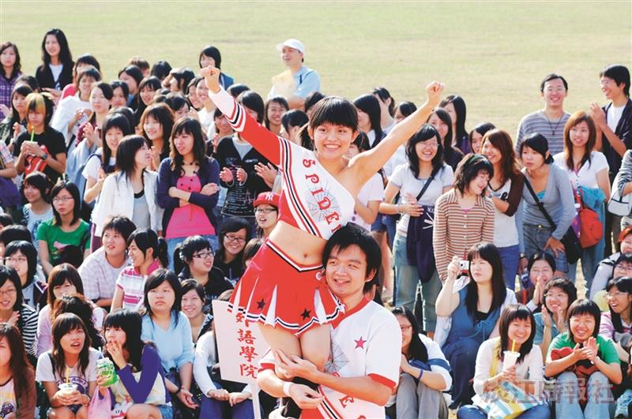
競技啦啦隊為校慶運動大會開場表演，熱情活潑，令人振奮。

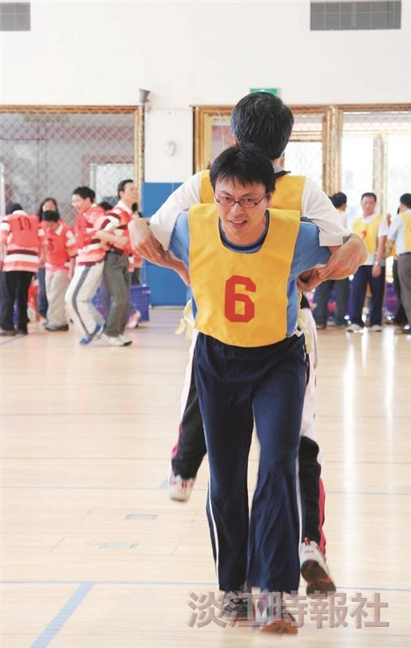
教職員趣味競賽，參賽者進行「當我們黏在一起」遊戲合作無間，表現最佳團隊精神。 11.跳遠選手奮力一跳，感覺像要飛起來了！

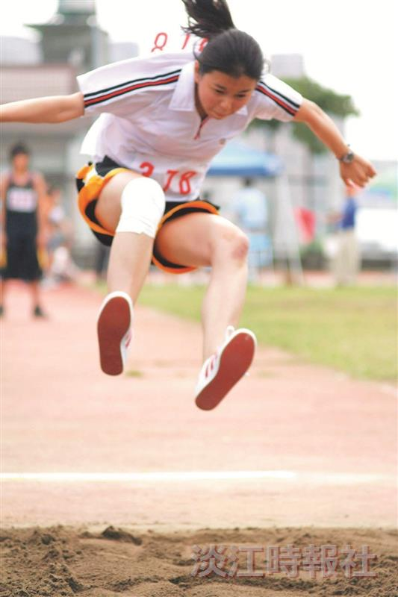
跳遠選手奮力一跳，感覺像要飛起來了！

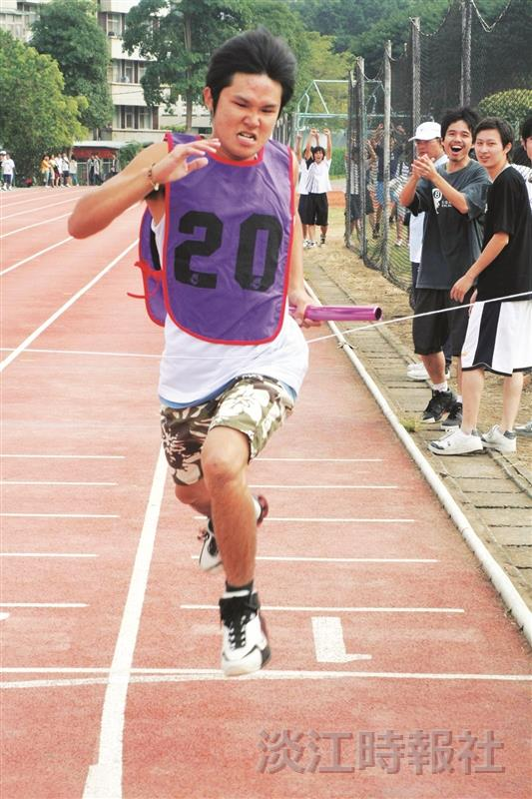
男子接力賽競爭激烈，參賽者全力衝刺。

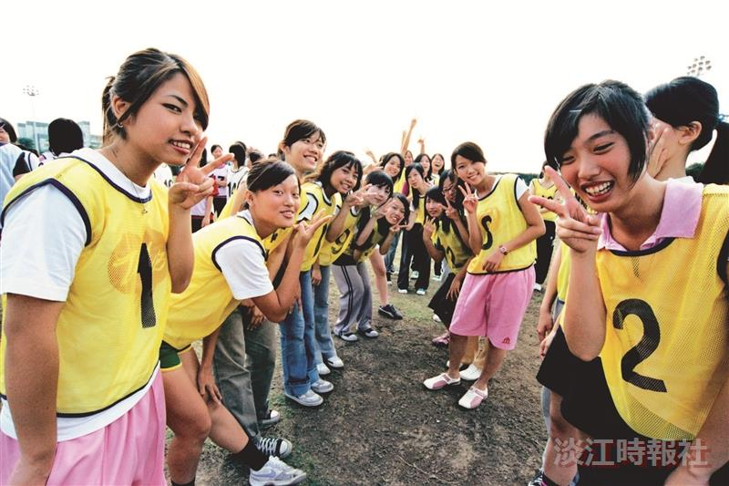
女子大隊接力賽，選手開開心心來參加。

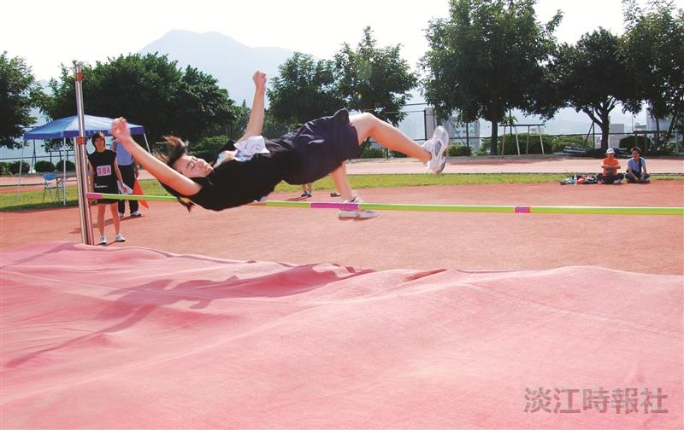
跳高選手輕鬆過關，勝券在握。

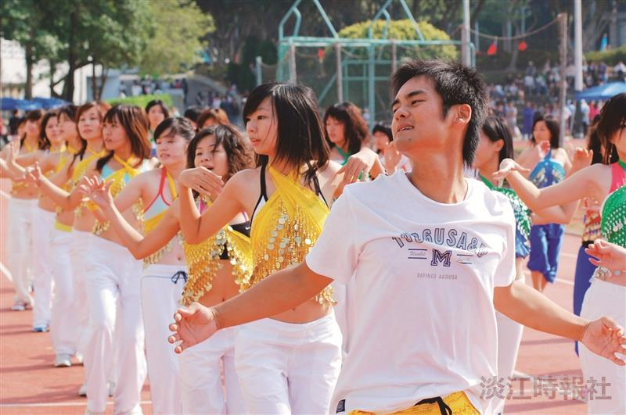
體適能有氧舞蹈融合神秘中東肚皮舞、熱情拉丁及韻律有氧，為大會增添風釆。

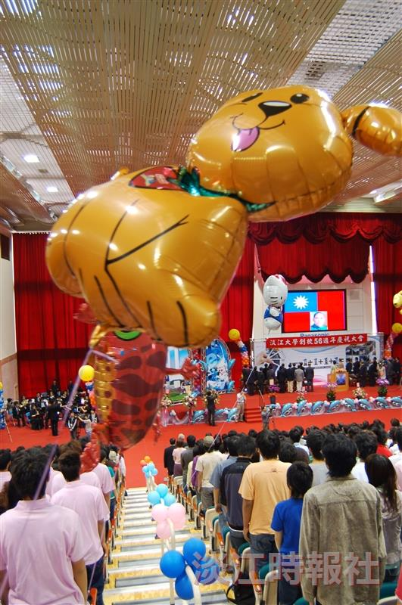
校慶慶祝大會，喜氣洋洋賀壽。

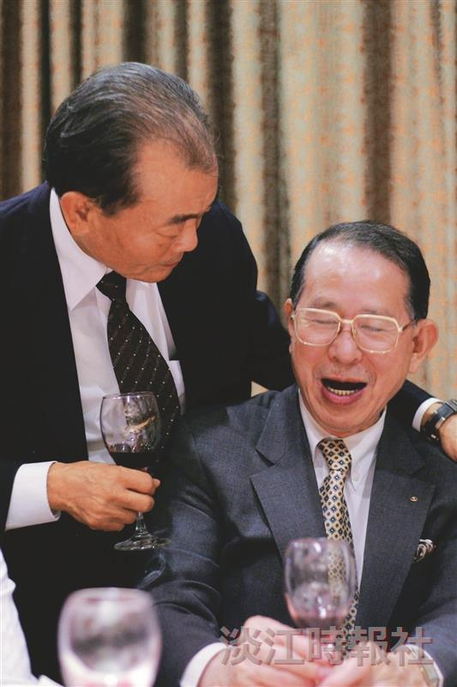
前世界校友總會會長侯登見（右）及會計師校友會會長羅森相見歡。

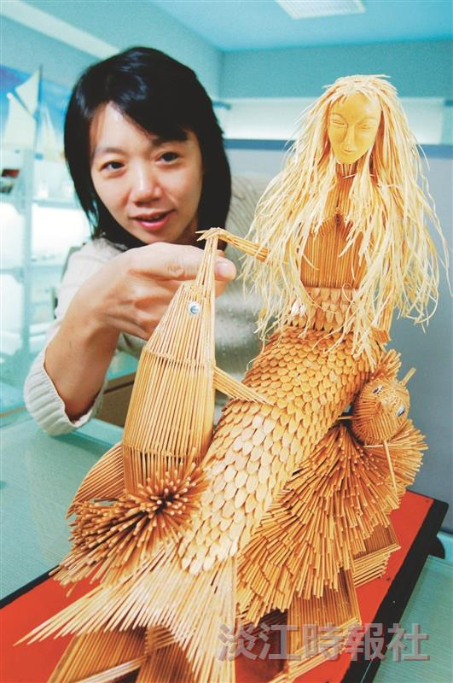
海博館牙籤展，精雕細琢要你好看！

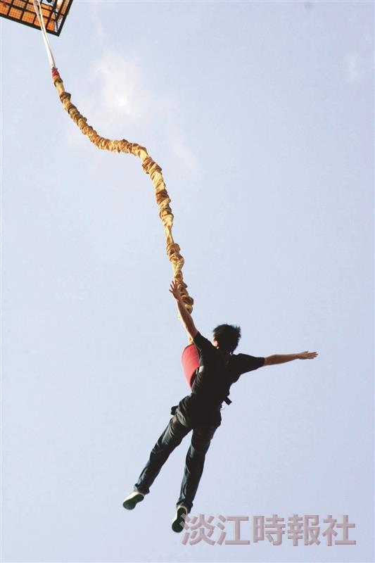
高空彈跳，由下往上看，哇！真是替他捏一把冷汗。

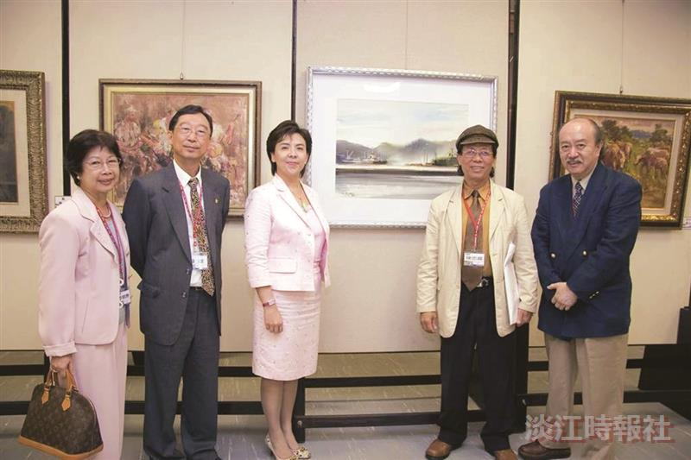
校長張家宜（左三）、蘭陽駐校藝術家周澄伉儷（左一、二）、淡水校園駐校藝術家顧重光（右一），及藝術家陳忠藏參觀「蘭陽之美」藝術展。

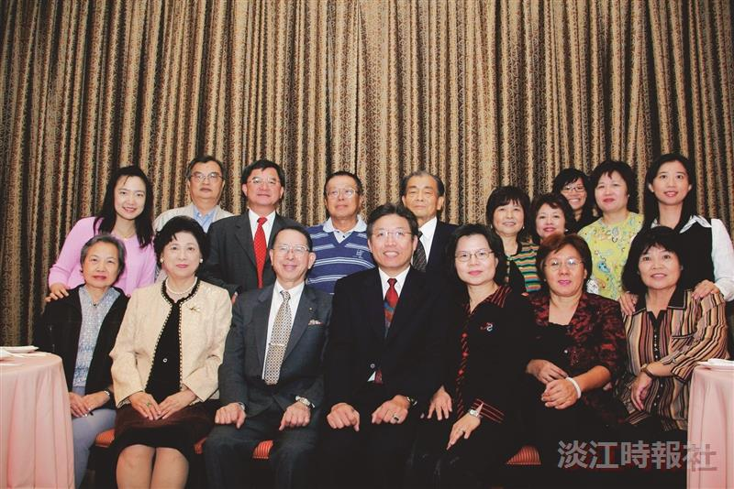
海外校友回國參加56週年校慶合影。

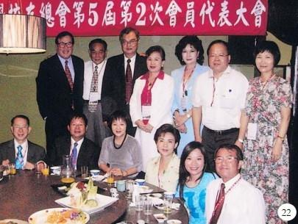
中華民國淡江大學校友總會第5屆第2次會員代表大會在高雄召開，並慶祝56週年校慶。

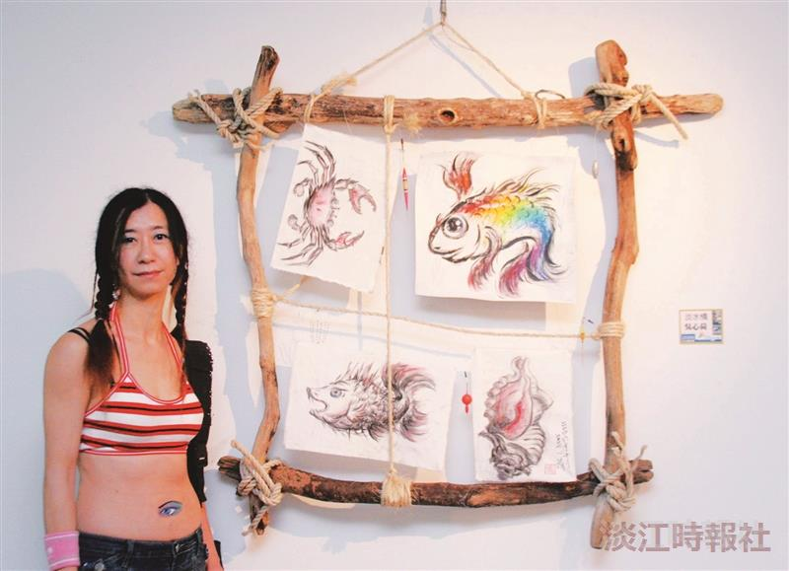
淡水在地藝術家百件作品聯展聯誼茶會，藝術家吳心荷與她的作品「淡水情」合影。

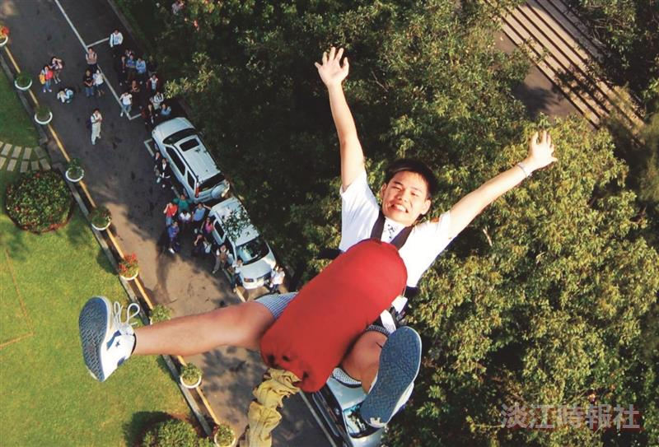
高空彈跳跳下的剎那，有「活著真好的感覺」！

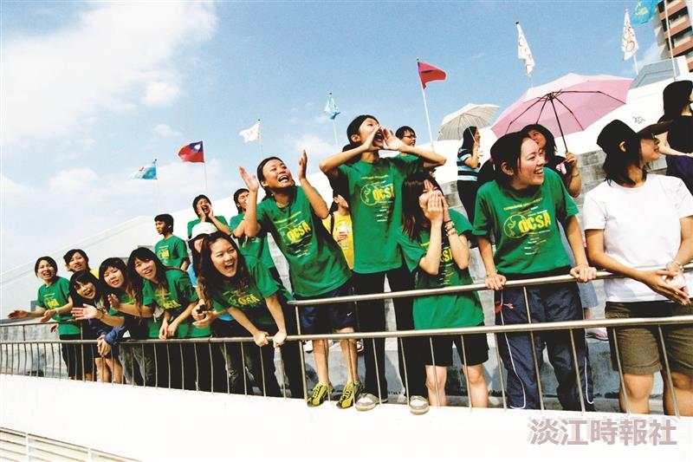
加油！加油！最賣力的啦啦隊在這裡。

